班级动态(11.22)
一、来园基本情况
来园人数：应到30人，实到24人，2人病假，4人事假。
儿童（男孩） | 今日重点关注：自主绕水杯绳 | 儿童（女孩） | 今日重点关注：自主绕水杯绳
王秋逸 | √ | 肖妙青 | 请假
易永恒 | √ | 嵇羽晞 | √
赵夏冉 | 请假 | 管亦星 | √
白新奇 | √ | 陈怡何 | √
丁载誉 | √ | 陈艺茹 | √
杨言希 | 请假 | 孙瑞晗 | √
樊晏清 | √ | 朱柯逸 | √
邵祉琛 | √ | 胡欣芮 | √
刘与一 | √ | 李梦兮 | √
蔡镇远 | √ | 张心愉 | 请假
崔子瑜 | √ | 徐佳一 | √
陶书宇 | √ | 曹婳 | √
李一凡 | √ | 顾一冉 | √
冯子乐 | 请假 | 朱天文 | √
孔梓睿 | 请假 | 黄雅萌 | √

二、户外活动
活动区域：大型攀爬架
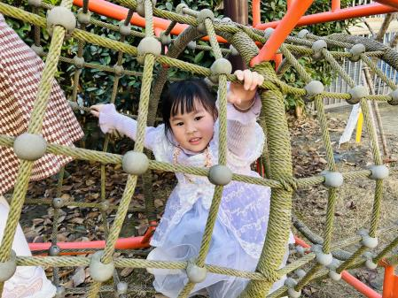 | 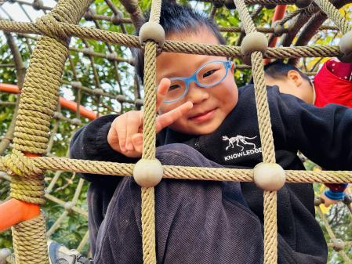 | 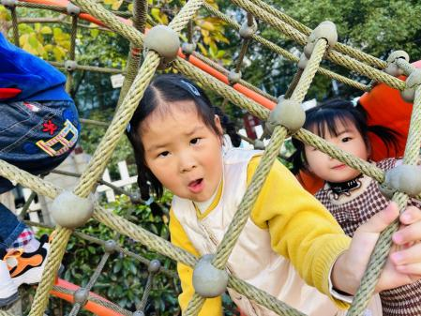
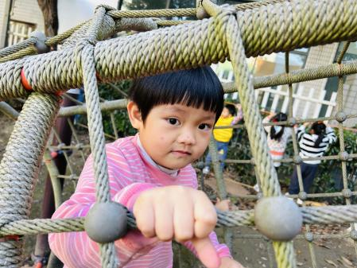 | 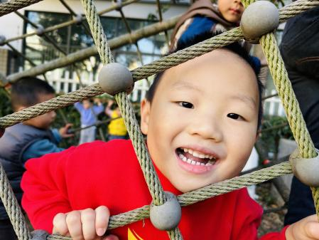 | 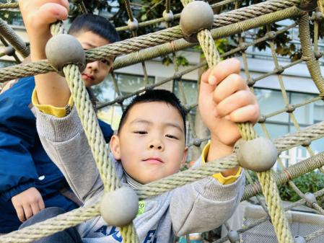

三、生活活动：
1.早点：牛奶、玉米棒、饼干
2.午餐：意大利面、茶树菇山药老鸭汤
3.午点：八宝粥
4.水果：冬枣、爱媛手拨橙
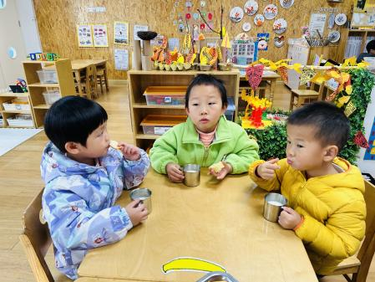 | 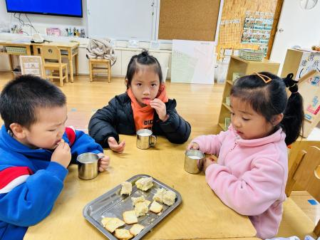 | 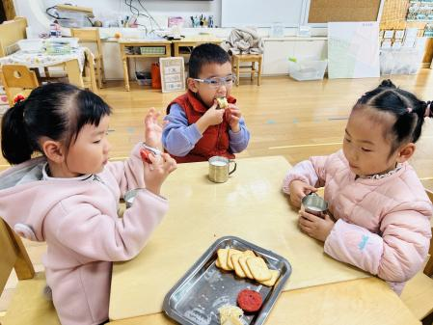
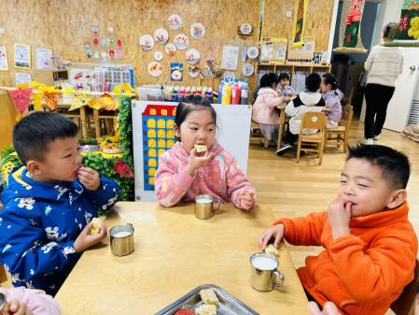 | 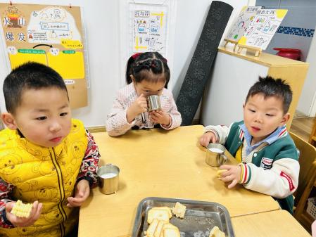 | 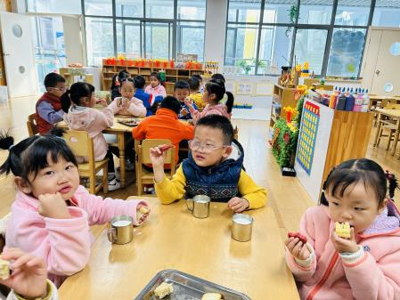

四、集体活动
1.数学：豆豆排序
本节活动是一节关于排序的数学活动，豆豆排序是指幼儿通过观察不同豆类的不同特征（颜色）之后，按照一定的规律进行交替排序。本次活动通过幼儿的观察、比较、分析，发现豆豆的不同特征，并按照一定规律交替排序，在排序的过程中获得数学活动经验，并把这种经验和能力运用于生活中。

五、区域游戏
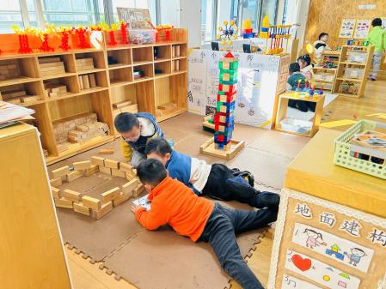 | 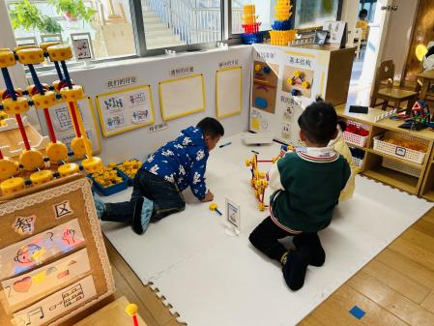 | 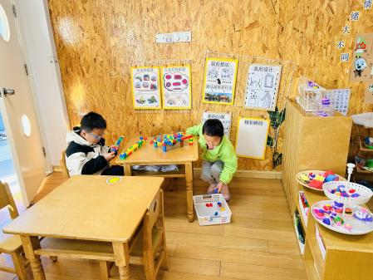
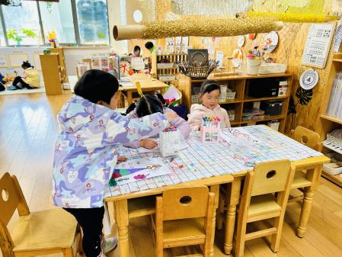 | 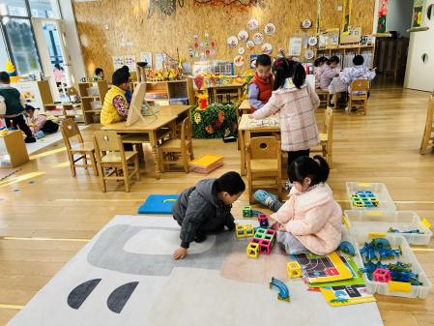 | 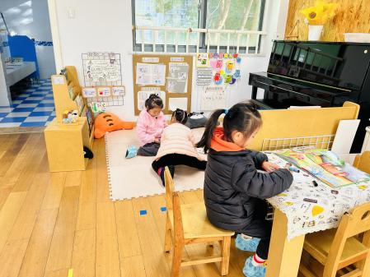

六、温馨提示
1.目前为传染病高发季节，请大家关注好孩子的体征，如发现异常，及时就医。
2.为避免交叉感染，如果孩子感冒了，咳嗽、流涕严重，请在家里休息好再来园噢！

